主题：春天来了
时间：2026年3月23日——2026年4月19日
- 主题思路：
（一）主题来源
春暖花开，万物复苏，不知不觉间，草儿绿了，柳树的枝条发芽了，路边的野花开得灿烂多姿，蝴蝶和蜜蜂出来了，在花丛中翩翩起舞，一片生机勃勃的景象。《3-6岁儿童学习与发展指南》里指出：要经常带幼儿接触大自然，激发其好奇心与探究欲望；要支持幼儿在接触自然、生活事物和现象中积累有益的直接经验和感性认识。随着春姑娘悄悄地来到我们的身边，孩子们也逐渐发现了身边的变化。
（二）幼儿经验
幼儿对春天的感知是具体的细微的,他们喜欢在草地边观察蚂蚁,在樱花树下捡花瓣。他们会相互谈论:“迎春花都开了”“树上长出了小芽”……中班幼儿已经能感受到春天的来临,并且对春天也有一定的了解。通过调查表以及前期和孩子们的集体交流，我们发现有25位幼儿能用简单的语言表达春天来了，18位幼儿能说出自己知道的春季环境的基本特征，有15位幼儿发现春天的花儿开了，如：迎春花开了、油菜花开得很美等，更有12位孩子说到了春天的柳树，有14位孩子说到了春天的动物，如燕子、蝴蝶、蜜蜂，河里面也有小鱼在游来游去等。大自然的奇异变化为幼儿提供了丰富的认识对象，幼儿们可以走出教室、走向户外，欣赏春天的旖旎美景，感受春天的勃勃生机，发现春天人和动植物及天气的变化；可以饲养动植物，了解它们的习性，感受生命生长的神奇；可以去公园、郊外春游踏青,赏花、追蝴蝶、放风筝，享受春日里的美好生活；还可以用不同的方式表现春天的独特之美。
因此，我们设计了主题活动《春天来了》，引导幼儿留心观察周围的事物，从人到自然，从园内到园外，从植物到动物，有序地、细致地观察春天的特征，激发幼儿对周围事物的探究欲望，鼓励他们用不同的方式表达自己对春天的感受，体验春天带给人们的快乐。
- 主题目标：
1.对春天的事物、现象感兴趣，有好奇心,愿意进一步探究。
2.了解春天的季节特征，知道春天是播种和万物生发的季节。
3.感知和发现春天里动植物的生长变化,了解春天对动植物和人的影响。
4.感受和欣赏春天里美的事物,会用多种方式表达自己的所见所想,萌发对春天的喜爱之情。
三、主题网络图：
（一）开展前线索图
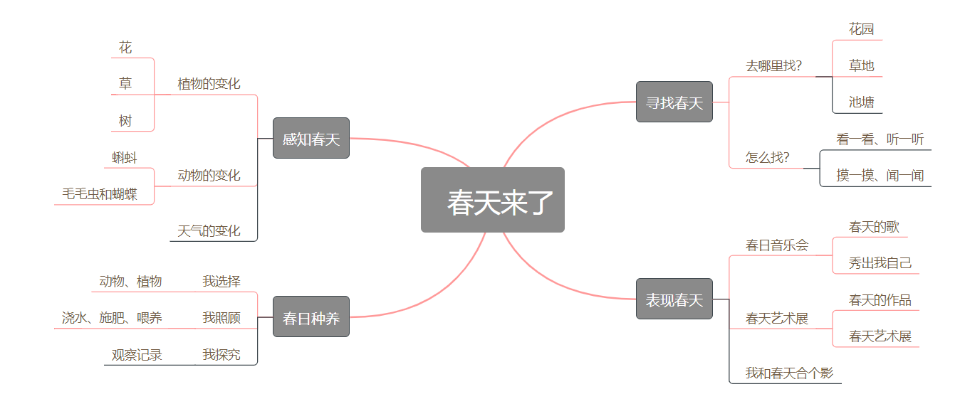

- 开展后线索图
四、主题资源：
（一）自然资源：
1.幼儿园以及周边小区、公园等自然环境，如三江口公园、高铁生态公园、新龙生态林等。包含花草树木，如樱花树、桃树、迎春花等；包含动物，如蚂蚁、蝌蚪、西瓜虫等。
2.幼儿在班级小菜地进行种植活动。
（二）社区资源：
1.充分利用周边的公园、村庄、田野、种植园等社区资源，开展丰富多彩的远足、春游等活动，引导幼儿在途中欣赏春景、发现春天的秘密，并尝试用绘画、手工等多元化的方式进行记录、描绘，感受春天的美好。
（三）绘本资源：
1.投放与春天有关的绘本，如《小牛的春天》、《彩虹色的花》、《遇见春天》等，引导幼儿在阅读的过程中了解、感受春天的美好。
（四）家长资源：
1.请家长带着幼儿一起完成关于春天的调查表，调查、搜集有关春天的图片、视频等资料，了解春天的气候、动物、植物等，丰富幼儿的主题相关经验。也可以带着幼儿阅读相关绘本，在亲子阅读中感知春天。还可以带着幼儿外出郊游踏青，并拍一些照片或视频供幼儿分享。
2.请家长为幼儿的远足活动做好准备：给幼儿穿轻便的衣服和鞋子，带好小背包，装好所需要的物品。
（五）节日资源
1.关注春季的节日节气,如植树节、惊蛰、清明节等,利用节日、节气资源尝试开展体验活动。
五、焦点活动：
活动类型 |  | 资源 | 活动 | 经验
日常活动 |  | 1.幼儿园内各类动植物。 | 找春天 | 能观察、记录春天的变化与特征。
 |  | 2.幼儿在春天里活动的照片。 | 我和春天合个影 | 能观察、记录春天的变化与特征。
区域活动 | 美工区 | 1.各种各样的纸和笔，如宣纸、皱纹纸、色粉纸、透明塑封纸等，水墨、水粉、蜡笔、勾线笔、扭扭棒等。  2.春景照片。 | 1.春日晕染  2.美丽的蜜蜂  3.美丽的蝴蝶  4.郊游  5.春天的柳树  6.春天的农场 | 尝试用晕染的方法大胆表现春天花草，感受春天的植物之美。
 |  |  |  | 尝试用多种材料表现春天的动植物。
区域活动 | 建构区 | 1.单元积木、雪花片等搭建材料。  2.春天的动植物图片、模型。  3.辅助材料：美工区的作品等。 | 1.春日农场  2.美丽的公园  3.春日游乐场 | 能综合运用单元积木及相关材料搭建出春天的场景，体验建构的乐趣。
区域活动 | 图书区 | 1.关于春天的绘本、指偶等。  2.收集幼儿春天里的相关故事。 | 1.桃树下的小白兔  2.春天的秘密  3.春天的电话  4.竹篱笆和牵牛花 | 1.能够根据连续画面提供的信息，大致说出故事的情节。  2.能够耐心倾听故事。  3.愿意通过多种形式进行表达表现。
集体教学 |  | 调查表、PPT、视频 | 综合：我找到的春天 | 1.能在集体面前分享交流自己发现的春天。  2.感受春天的美丽景色，知道春天到来时动物、植物以及环境的变化。
 |  | PPT一则、集体记录纸一张、每人一张记录纸、记录笔 | 综合：远足前的准备 | 1.根据幼儿平时游玩的经验，有目的地计划远足前需要准备的物品和所需要做的事情。  2.共同商讨制定远足路线，并能大胆记录、交流自己远足前的准备。
 |  | PPT、蝴蝶破茧视频 | 科学：蝴蝶的一生 | 1.初步知道蝴蝶的生长过程，了解其生活习性。  2.对蝴蝶的生长变化感兴趣。
 |  | 1.杨柳青音乐、PPT、乐器图片（铃鼓、碰铃、圆舞板）  2.马蹄形座位音乐。 | 音乐：杨柳青 | 1.喜欢听着音乐，看指挥有节奏演奏乐曲，体验打击乐活动的乐趣。  2.能结合音乐的性质尝试配器方案，正确操作乐器大胆演奏乐曲。
其他活动 |  | 1.《我找到的春天》调查表。  2.寻找幼儿园外春天的照片、视频等。 | 幼儿园外的春天 | 能用较完整的语言、图画或者其他符号表达、记录自己对于春天的发现。
 |  | 各类适宜春天播种的种子、劳动工具。 | 一起去播种 | 乐意参加播种活动，能认识并使用常见的劳动工具。
 |  | 1.教师提前出踩点远足地点。  2.幼儿自备背包、垫子、食物、垃圾袋等物品。 | 去远足啦 | 1.喜欢亲近自然。  2.感受春天的美好

六、环境创设：
- 主题环境
1.创设富有春天气息的主题环境。选择春天特有的自然物(如柳条、迎春花、桃花等)布置班级，营造春日氛围；收集幼儿相关的活动照片、调查表、作品等素材布置主题墙，支持幼儿分享春天的趣事。
2.在区域中投放与春天相关的材料。如阅读区投放春天话题的绘本和相应的手偶，供幼儿阅读及讲述；美工区投放春景图片、幼儿在春天活动的照片、空白风筝等，供幼儿想象创作；科学区投放各类花卉植物等,供幼儿观察、制作和实验。
（二）区域游戏
七、主题活动安排（见周计划）
八、主题实施与评价

